Biblioteca del Centro di documentazione di educazione motoria, fisica, sportiva e olimpismo antico Romeo Fauci
Codice ISIL: IT-KR0128 - Codice SBN: RCA6E
Data di aggiornamento: 06-09-2017
Tipologia Amministrativa e Funzionale - Modalità di Accesso
Patrimonio Librario
Documenti audiovisivi
filmati (400), DVD-video
Pubblicazioni in serie
periodici (51)
Volumi ed opuscoli
volumi ed opuscoli (5100)
Cataloghi Collettivi - Inventario - Catalogo Topografico - Fondi Antichi (fino al 1830)Specializzazioni - Sezioni Speciali - Servizi: Prestito locale - Prestito interbibliotecario.
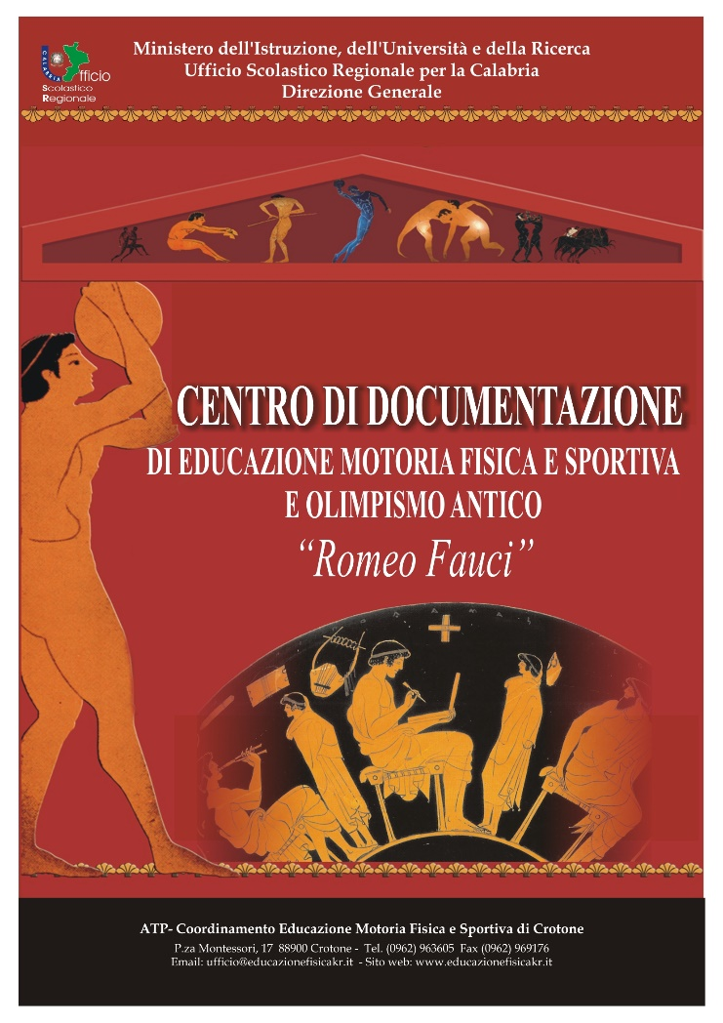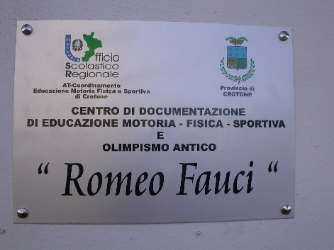
Indirizzo:Piazza Montessori 17 - 88900 - Crotone (KR)
Tel.:+39 0962963605 Fax:+39 0962969176 -E-mail:ufficio@educazionefisicakr.it
Url:www.educazionefisicakr.it
Orario ufficiale:
LUNED 9.00 – 13.00
Ì MARTEDÌ 9.00 – 13.00 – 15.00. 17.00
MERCOLEDÌ 9.00 – 13.00
GIOVEDÌ 9.00 – 13.00 – 15.00. 17.00
VENERDI9.00 – 13.00

